Онлайн тренажеры для детей помогут подрастающему поколению узнать основные правила безопасного поведения
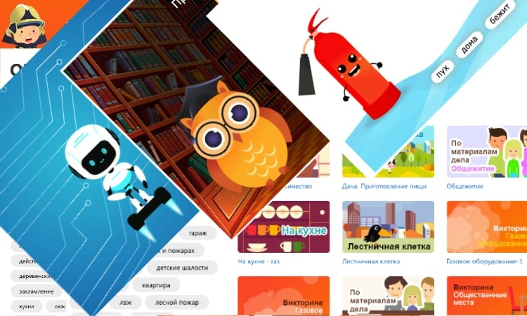
Научить ребенка правилам безопасного поведения и грамотным действиям в экстренной ситуации – одна из основных задач любого родителя. И здесь на помощь взрослым зачастую приходят современные технологии. Так, например, специально для детской аудитории на интернет-портале Интерактивной пожарно-технической выставки запущен просветительский раздел под единым названием «Онлайн тренажеры». Здесь собраны викторины, тесты, мини-игры с возможностью, почти, детективных расследований, и многие другие познавательные развлечения, призванные в процессе игры научить ребят основным правилам безопасности. Рассчитаны они на различные возрастные группы детей от 6 до 15 лет.
По словам разработчиков проекта, основной акцент тренажеров – на том, как не допустить сложную ситуацию. А если произошла беда – спокойно выполнить правильные шаги. Стихи, загадки, вопросы, разбор ситуаций реальной жизни – подробно и доходчиво показывают важность соблюдения элементарных норм пожарной профилактики.
При разработке тренажеров был учтен почти столетний опыт детской противопожарной пропаганды: что особенно важно знать, в какие ситуации может попасть обычный школьник, какими словами лучше донести до ребенка прописные истины пожарной азбуки. Оказалось, что прямой запрет детская психика воспринимает абсолютно неожиданно: почти как руководство к действию: «Раз запрещают, значит, это для взрослых, это интересно!». Тренажеры по пожарной безопасности не поучают и не запрещают. Они последовательно, но весело рассказывают о том, как надо и не надо.

